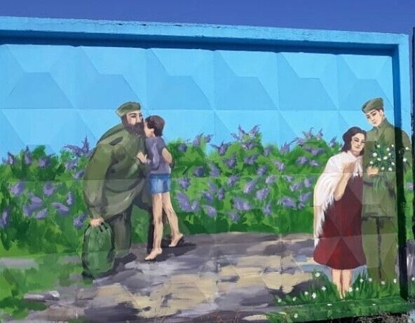
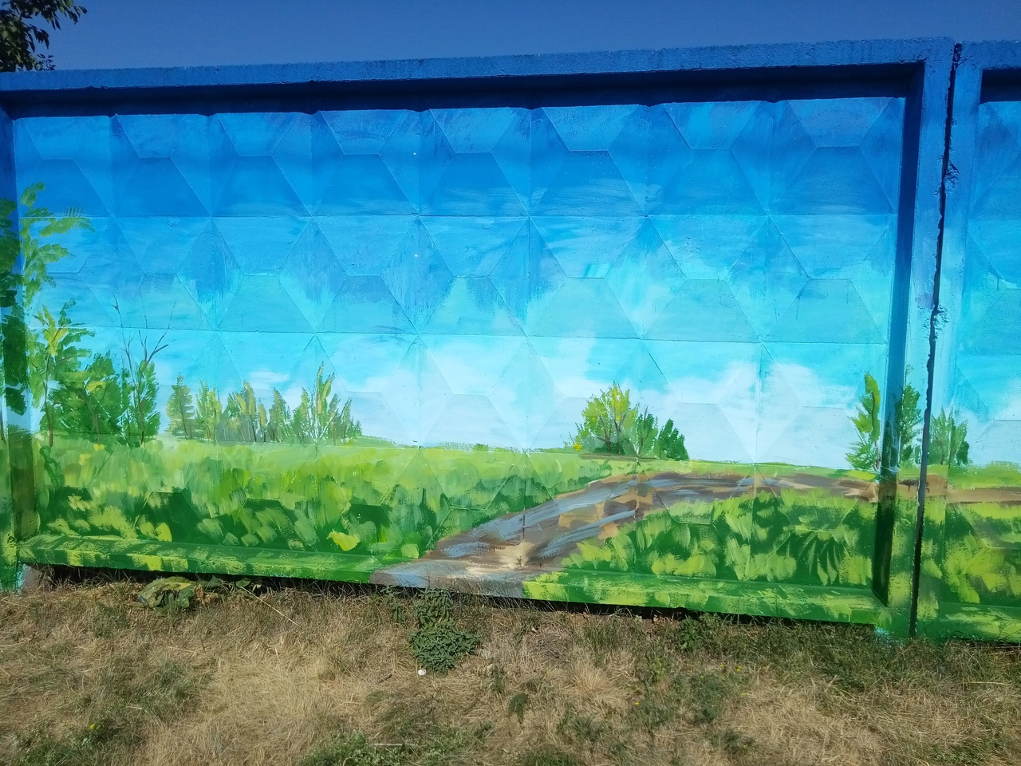
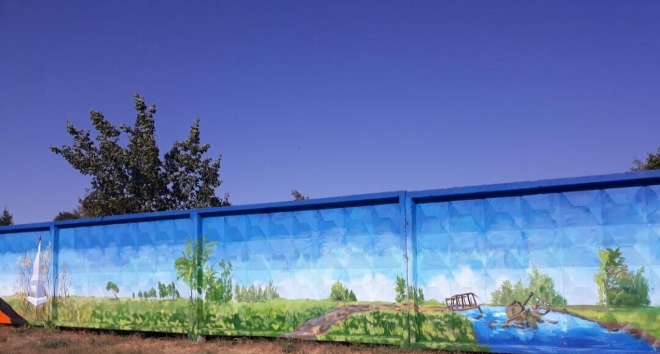
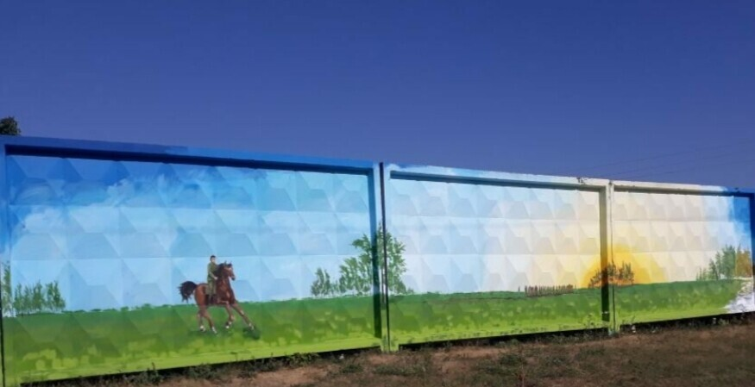
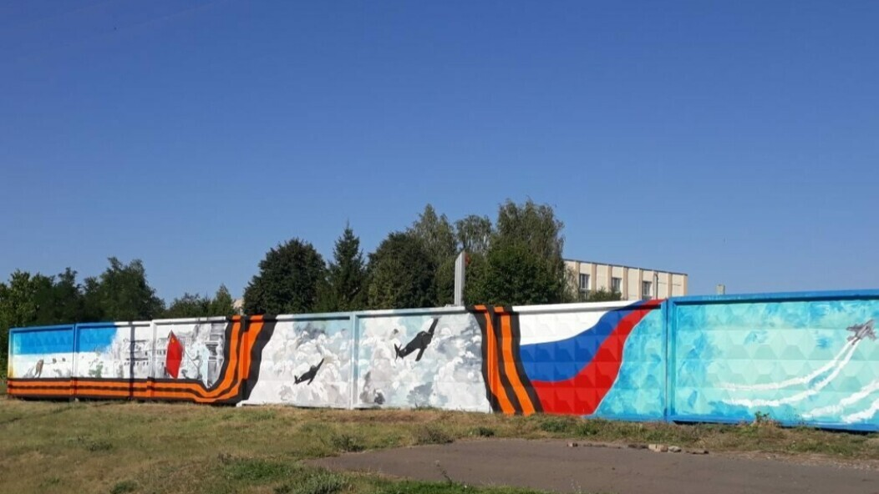
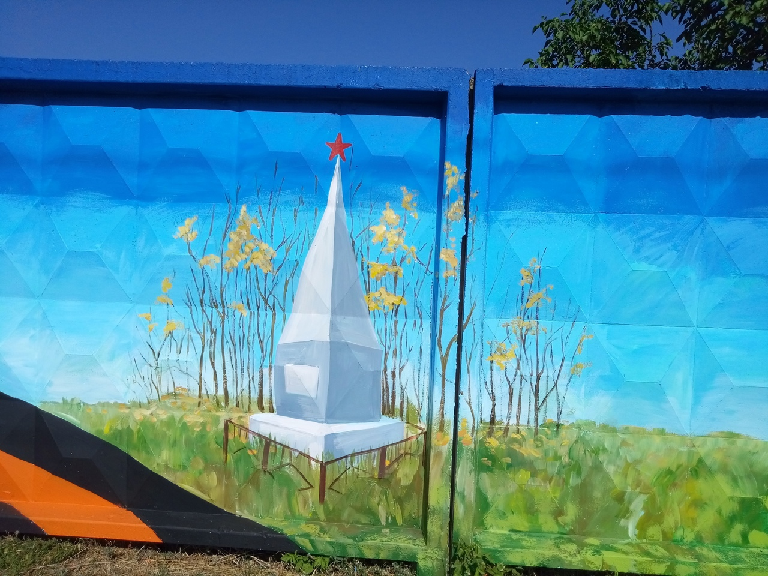
МКУК «Централизованная клубная система»
Красненский модельный Дом культуры

«Арт-граффити «Великая Победа» - проект-победитель конкурса общественно значимых проектов Белгородского регионального отделения партии "Единая Россия"

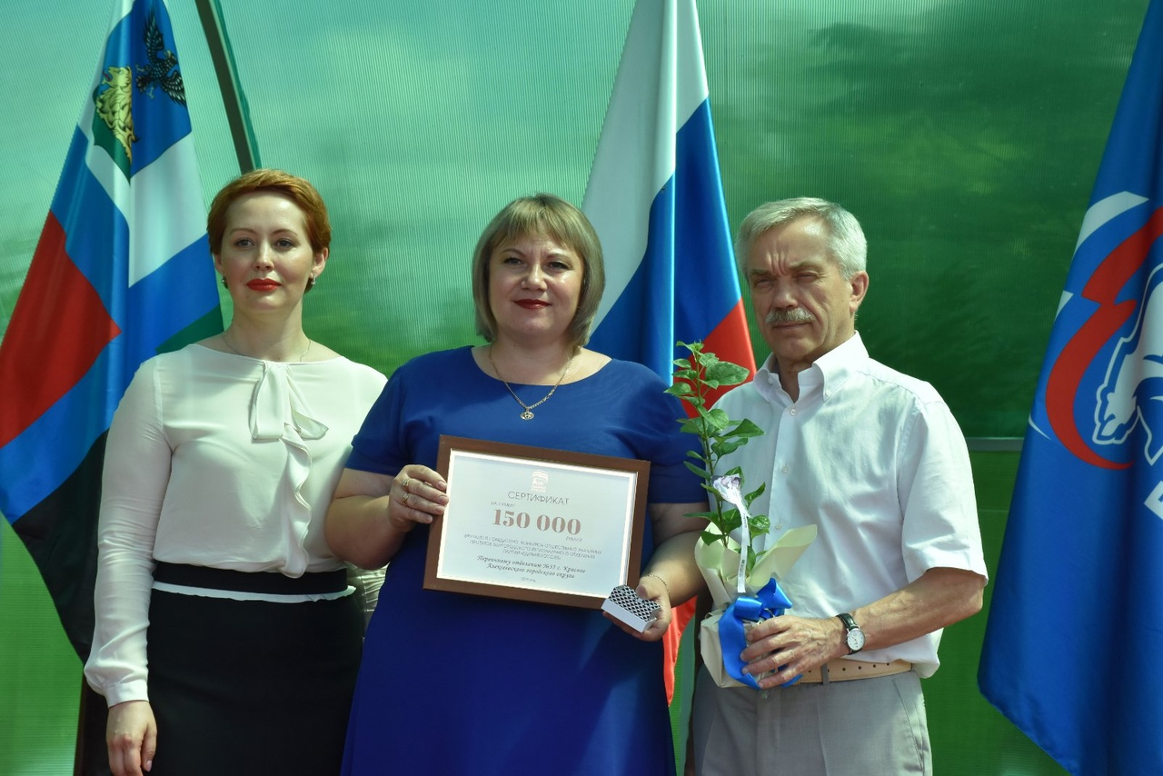
с. Красное
2020 г.
30 июня 2020 года в Ботаническом саду НИУ БЕЛГу прошло награждение победителей конкурса общественно значимых проектов Белгородского регионального отделения партии "Единая Россия". Шевченко Оксана Петровна, как руководитель проекта "Арт-граффити "Великая Победа» получила сертификат и значок "Единая Россия". Результатом проекта стало создание стены памяти
